15 Mẹo Hay Để Tiết Kiệm Chi Phí Khi Làm Vườn

Mục Lục

[1. Hãy làm phân compost (phân hữu cơ) của riêng bạn](https://www.yeutrongcay.com/15-meo-hay-de-tiet-kiem-chi-phi-khi-lam-vuon-142.html)

[2. Sử dụng báo cũ để tạo chậu trồng cây](https://www.yeutrongcay.com/15-meo-hay-de-tiet-kiem-chi-phi-khi-lam-vuon-142.html)

[3. Phát triển trồng cây trong bao tải vải bố hoặc túi](https://www.yeutrongcay.com/15-meo-hay-de-tiet-kiem-chi-phi-khi-lam-vuon-142.html)

[4. Tự nhân giống](https://www.yeutrongcay.com/15-meo-hay-de-tiet-kiem-chi-phi-khi-lam-vuon-142.html)

[5. Làm lớp phủ để tiết kiệm tiền](https://www.yeutrongcay.com/15-meo-hay-de-tiet-kiem-chi-phi-khi-lam-vuon-142.html)

[6. Tránh mua những cây chưa cần thiết](https://www.yeutrongcay.com/15-meo-hay-de-tiet-kiem-chi-phi-khi-lam-vuon-142.html)

[7. Sử dụng giấm](https://www.yeutrongcay.com/15-meo-hay-de-tiet-kiem-chi-phi-khi-lam-vuon-142.html)

[8. Sử dụng sử dụng bã cà phê và túi trà trong vườn](https://www.yeutrongcay.com/15-meo-hay-de-tiet-kiem-chi-phi-khi-lam-vuon-142.html)

[9. Diệt sâu bọ với vỏ của cam hoặc quýt](https://www.yeutrongcay.com/15-meo-hay-de-tiet-kiem-chi-phi-khi-lam-vuon-142.html)

[10. Sử dụng vỏ các tông để diệt cỏ dại](https://www.yeutrongcay.com/15-meo-hay-de-tiet-kiem-chi-phi-khi-lam-vuon-142.html)

[11. Dùng nước nấu ăn để tưới cho các loại cây](https://www.yeutrongcay.com/15-meo-hay-de-tiet-kiem-chi-phi-khi-lam-vuon-142.html)

[12. Kiểm tra đất của bạn](https://www.yeutrongcay.com/15-meo-hay-de-tiet-kiem-chi-phi-khi-lam-vuon-142.html)

[13. Sử dụng cỏ](https://www.yeutrongcay.com/15-meo-hay-de-tiet-kiem-chi-phi-khi-lam-vuon-142.html)

[14. Sử dụng gạch trong sân](https://www.yeutrongcay.com/15-meo-hay-de-tiet-kiem-chi-phi-khi-lam-vuon-142.html)

[15. Sử dụng phế liệu trong nhà bếp để làm vườn](https://www.yeutrongcay.com/15-meo-hay-de-tiet-kiem-chi-phi-khi-lam-vuon-142.html)

### 1. Hãy làm phân compost (phân hữu cơ) của riêng bạn

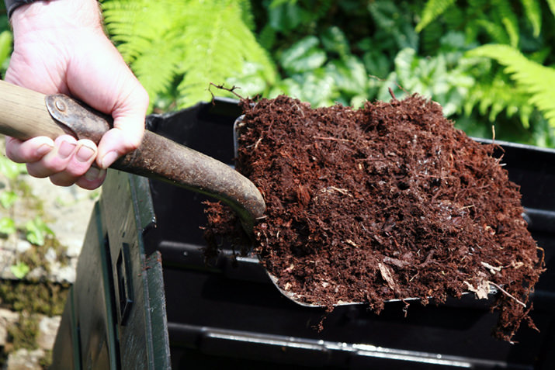

Tại sao bạn phải mua phân bón từ các cửa hàng làm vườn khi bạn có thể tự làm từ chất thải hữu cơ một cách dễ dàng. Làm phân compost không đòi hỏi một sân lớn! Bạn có thể sử dụng cỏ, rác thải nhà bếp, cành cây.

Xem thêm: [Những Loại Phân Hữu Cơ Bạn Có Thể Làm Tại Nhà](https://www.yeutrongcay.com/nhung-loai-phan-huu-co-ban-co-the-lam-tai-nha-17.html)

### 2. Sử dụng báo cũ để tạo chậu trồng cây

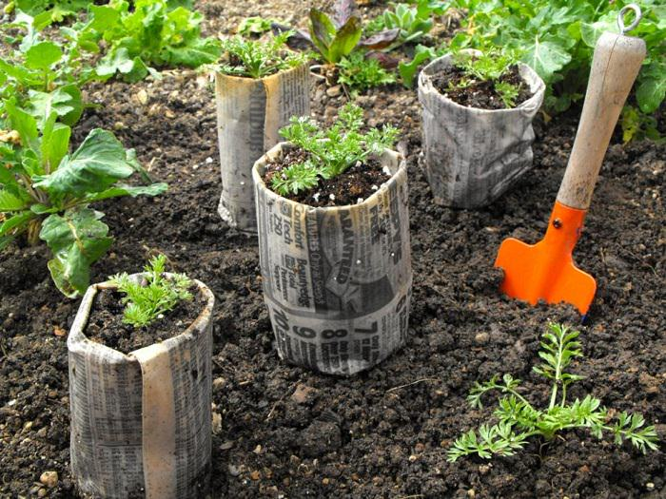

Đừng tiêu tiền vào việc mua khay hạt giống bắt đầu và chậu, có một cách tiết kiệm hơn là dùng chậu làm bằng báo. Những chậu này có thể phân hủy và hoàn toàn không tốn tiền.

Xem thêm:[5 Chú Ý Cơ Bản Khi Chọn Chậu Để Trồng Cây](https://www.yeutrongcay.com/5-chu-y-co-ban-khi-chon-chau-de-trong-cay-118.html)

### 3. Phát triển trồng cây trong bao tải vải bố hoặc túi

Nếu bạn không có không gian để trồng khoai tây ở vườn, thay vì mua chậu bạn có thể sử dụng túi vải bố và bao tải. Tất nhiên, năng suất sẽ không cao như ở vườn nhưng bạn vẫn sẽ nhận được một số thu hoạchkha  khá. Có rất nhiều hướng dẫn có sẵn trên web để được giúp đỡ của bạn.

### 4. Tự nhân giống

Tự nhân giống các loại cây dễ trồng là cách chắc chắn nhất để tiết kiệm tiền của bạn. Bạn có thể sử dụng phương pháp cách cắt cành cây khác nhau, layering, hạt vv. nếu như bạn không quen thuộc với các phương pháp nhân giống cây khác nhau.

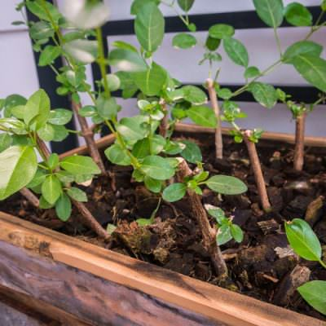

### 5. Làm lớp phủ để tiết kiệm tiền

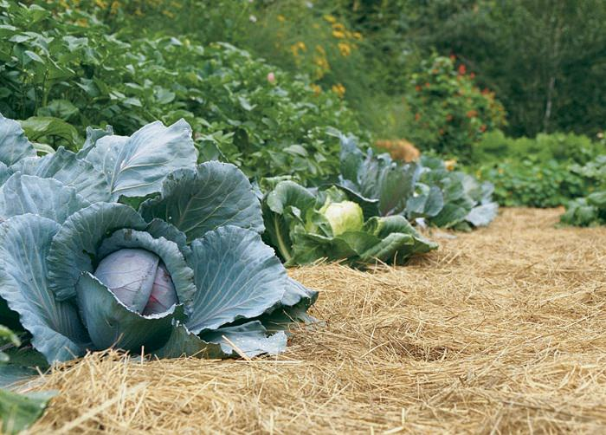

Nếu bạn không phải là người làm vườn mới, bạn đã biết rằng một lớp mùn có thể tạo nên điều kỳ diệu trong vườn. Đầu tiên, nó giúp tiết kiệm nước. Nó cũng ngăn cản các sự phát triển của các loài cây không mong muốn như cỏ, có nghĩa là bạn ít phải làm cỏ và không cần thuốc diệt cỏ. Lớp phủ cũng cải thiện độ phì của đất và cấu trúc của nó. Duy trì một lớp 2-3 inch mùn quanh cây là điều nên làm nhé bạn.

### 6. Tránh mua những cây chưa cần thiết



Tránh mua những cây không cần thiết cho dù bạn đang mua cây hoặc mua sắm cho một cái gì đó khác trong vườn. Nghiên cứu kỹ khi mua và nghĩ rằng cho dù bạn có không gian cho những loại cây này nhưng nó không phù hợp với điều kiện của bạn thì tạm dừng mua cây có thể giúp bạn tiết kiệm rất nhiều tiền.

### 7. Sử dụng giấm

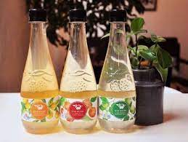

Giấm được sử dụng trong nhà bếp, nhưng nó cũng có thể làm phép lạ trong vườn. Bạn có thể sử dụng giấm bằng nhiều cách trong vườn để tiết kiệm tiền bạc cũng như để giữ cho khu vườn của bạn khỏi hóa chất.

Xem thêm: [12 Tác Dụng Đáng Ngạc Nhiên Của Giấm Trong Làm Vườn](https://www.yeutrongcay.com/12-tac-dung-dang-ngac-nhien-cua-giam-trong-lam-vuon-183.html)

### 8. Sử dụng sử dụng bã cà phê và túi trà trong vườn

Hãy tiết kiệm chi phí mua phân bón hữu cơ với việc sử dụng bã cà phê sử dụng và lá trà. Bã cà phê và trà có nhiều công dụng . Xé mở một số túi trà được sử dụng và phân tán các chúng xung quanh cây trồng. Lá trà sẽ nuôi dưỡng các cây của bạn mỗi khi bạn tưới nước bằng cách tăng nồng độ nitơ, cải thiện cấu trúc đất và cho giun đất một cái gì ngon để ăn. Bã cà phê cũng có công dụng tương tự như bã trà.

### 9. Diệt sâu bọ với vỏ của cam hoặc quýt

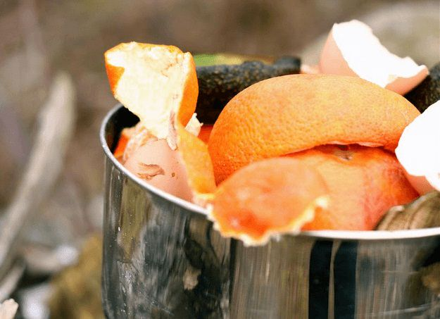

Nếu cây trồng của bạn đang bị sâu bệnh nhẹ hãy tránh sử dụng thuốc trừ sâu hóa học và cố gắng đẩy lùi chúng bằng cách sử dụng vỏ cam quýt. Đơn giản chỉ cần xé vỏ chanh và đặt những miếng nhỏ đó vào vị trí xung quanh cây bị ảnh hưởng hoặc xé một lỗ ở vỏ và đính kèm các vỏ này với một trục (tre hoặc sắt) gần khu vực bị nhiễm bệnh. Nó có thể không được hiệu quả như sử dụng thuốc trừ sâu hóa học nhưng nó tự nhiên và hữu cơ.

Xem thêm: [8 Cách Sử Dụng Vỏ Cam, Quýt Trong Làm Vườn](https://www.yeutrongcay.com/8-cach-su-dung-vo-cam-quyt-trong-lam-vuon-272.html)

### 10. Sử dụng vỏ các tông để diệt cỏ dại

Nếu bạn đang tìm kiếm giải pháp nào hữu hiệu để ngăn chặn cỏ dại trong vườn, thì đây là một các hay cho bạn -  sử dụng bìa các tông là một trong những cách tốt nhất để ngăn chặn cỏ dại. Nó hoàn toàn phân hủy sinh học và kéo dài trong một hoặc hai mùa. Trước hết, cắt cỏ hoặc cỏ dại đến sát mức mặt đất và sau đó chỉ cần đặt nằm xuống mảnh bìa cứng trên những cây không mong muốn. Sau đó, ngâm bìa các tông với một lớp phủ một lớp dày của đất hoặc đá.

### 11. Dùng nước nấu ăn để tưới cho các loại cây

Khi bạn còn thừa nước một số loại rau trong bữa ăn, không đổ nước xuống cống mà hãy đổ nước rau này trong các cây của mình để tưới cho cây thay vì lãng phí nó. Bạn cũng có thể làm tương tự với nước quả trứng luộc của bạn.

### 12. Kiểm tra đất của bạn

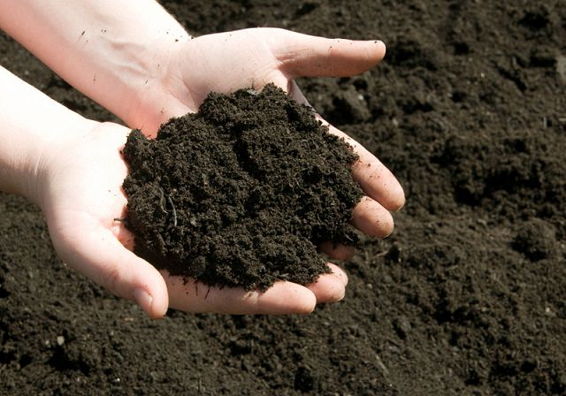

Mặc dù một kiểm tra đất đầu tiên có thể có vẻ như một khoản chi thêm nhưng nó có thể tiết kiệm rất nhiều tiền nếu như việc kiểm tra đất sẽ xác định loại chất dinh dưỡng trong đất của bạn thiếu, làm cho rõ ràng và bạn biết được phân bón và cây trồng phù hợp để mua. Nó cũng sẽ làm tăng năng suất của khu vườn của bạn. Bạn cũng có thể tự kiểm tra đất của bạn tại nhà .

### 13. Sử dụng cỏ

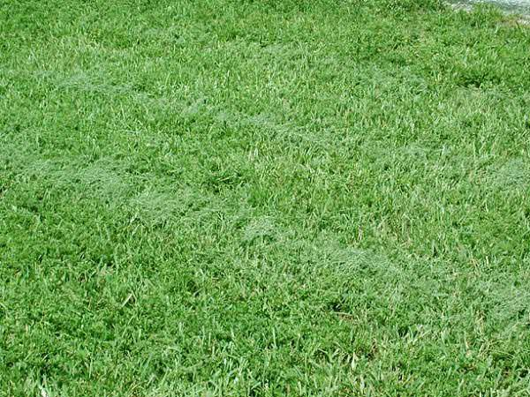

Sử dụng cỏ cắt trong vườn là một cách tuyệt vời để tiết kiệm tiền phân bón. Đơn giản chỉ cần bỏ cỏ xén trên bãi cỏ của bạn sau khi cắt và họ sẽ tiết kiệm đến 25% tiêu thụ phân bón cho đất.

### 14. Sử dụng gạch trong sân

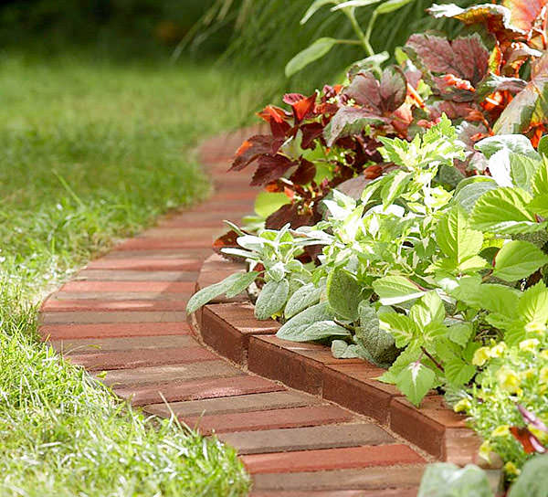

Gạch là một trong những vật liệu cổ xưa, chúng tôi vẫn đang sử dụng chúng, chúng được sử dụng trong xây dựng, nhưng bạn có biết sử dụng gạch trong vườn là có thể và nó có vô số công dụng của gạch trong vườn như làm đẹp, giữ ẩm cho đất,...

### 15. Sử dụng phế liệu trong nhà bếp để làm vườn

Bạn có thể dễ dàng tiết kiệm một khoản trong hóa đơn hàng tạp hóa của bạn bằng cách trồng một vài trong số những mặt hàng chủ lực từ chế độ ăn uống của bạn. Bạn có thể sử dụng phế liệu bếp từ bữa ăn tiếp theo của bạn. Kiểm tra họa thông tin dưới đây để tìm hiểu làm thế nào để phát triển từ phế phẩm thực vật trong nhà bếp.

